***Tuần 1:database***

Mục tiêu: ôn lại kiến thức xây dự cơ sở dữ liệu, dùng|trích xuất thống kê cơ sở dữ liệu

**Phân việc:**

|  |  |  |  |  |
| --- | --- | --- | --- | --- |
| **Thành Viên** | **Công việc** | **Đánh giá** | **Tiến độ** | **Ghi chú** |
| Hiếu | Lên ý tưởng, thiết kế cơ sở dữ liệu, phân việc, hướng dẫn | 6/10 | Nhanh | Note1 |
| Đăng | Viết ràng buộc dựa trên csdl | 5/10 | Chậm 2h | Note2 |
| Hiệp | Viết hàm | 6/10 | Chậm 2h | Note3 |
| Tuấn | Viết thủ tục | 6/10 | Đúng giờ | Note4 |

Do nhóm trưởng có phong thái làm việc khác với thành viên. Những bước đầu giao việc hoàn toàn không thành công.

* Note1: thiết kế database chưa thực sự hoàn chỉnh để có thể đưa vào hệ thống lớn, các sự liên kết giữa các bảng chưa hoàn hảo, làm trong lúc còn yếu tay nghề nên còn có thể cải thiện, điểm cộng là nhanh để các thành viên có thể làm bài.
* Note2: ý tưởng tốt nhưng lại dùng AI để viết mà chưa test lỗi do ko thể tải sql.
* Note3: các hàm cơ bản nhưng chưa đạt chuẩn bài tập hướng dẫn thực hành. Viết nhiều hàm nhưng chức năng thực chỉ có 3 và cho nhiều bảng nên nhiều hàm. Đặt tên hàm không nhất thống. code cơ bản là đúng.
* Note4: thủ tục cơ bản thêm xóa sửa. nhưng chưa đạt chuẩn bài tập hướng dẫn. Điểm mạnh là code giống môn cơ sở dữ liệu cũ điều này chỉ ra khả năng học kiểu mưa dầm thấm lâu thay vì tốc độ.

*Điểm cần cải thiện: cần giao việc deadline dài hơn vì các thành viên bận. giao việc cần giao trực tiếp và có xác nhận, không nên ép việc vì các thành viên có khả năng làm việc trong deadline thấp.*

***Special edition: do nhận thấy database sẽ cần thay đổi cải thiện vào chương 4 data base hiện tại đã là mvp có thể sử dụng, nữa tuần sau các deadline đơn giản và game hóa hơn.***

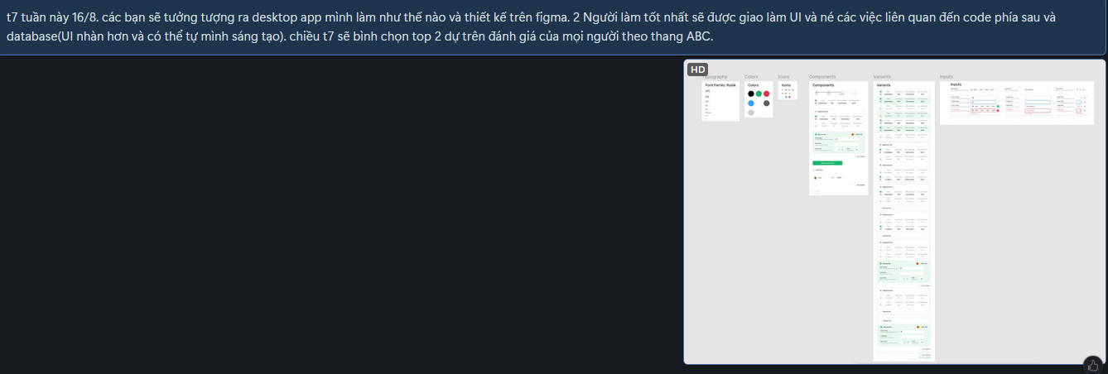

Kết quả thành viên(trong 3-4 ngày)

**Hiếu** |Notes có phần icon\ màu chủ đạo\font chữ\size chữ vạch sẵn(không chụp)

Giao diện ổn\ dù đã nói cần doc nhưng mình bận việc khác nên doc không được viết

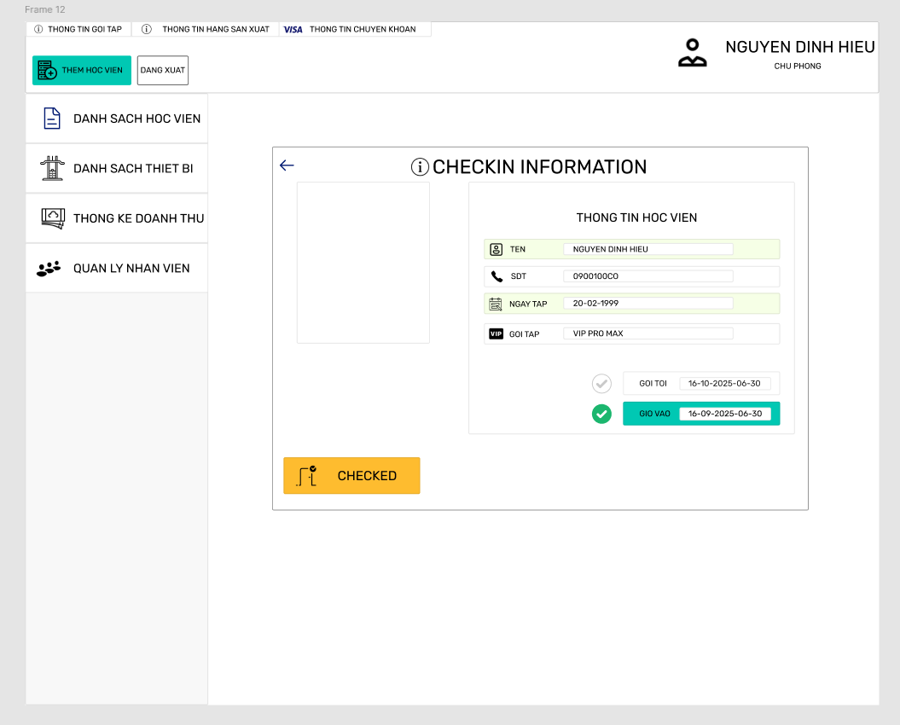

**Đăng**|note: có tư duy màu chủ đạo tốt, tư duy sắp xếp vị trí cũng ổn, không có doc

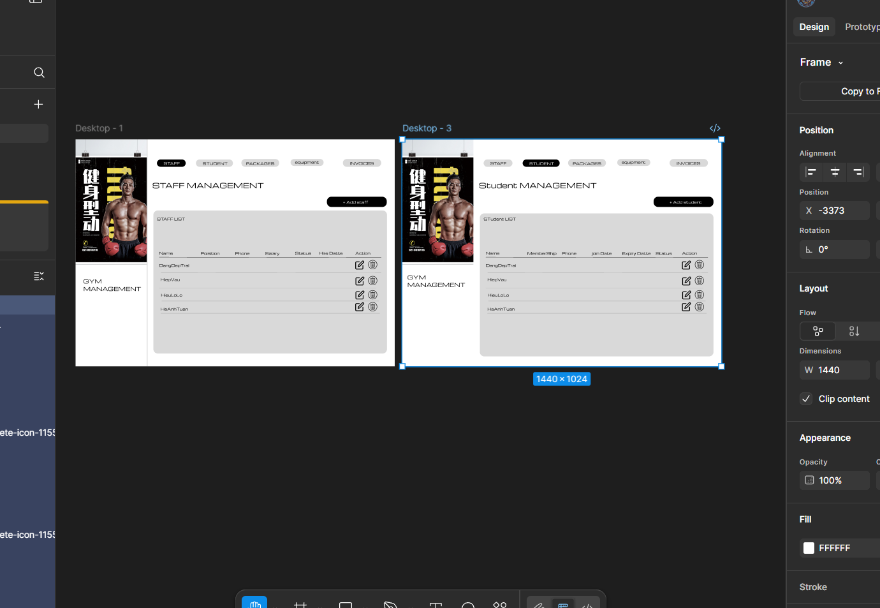

**Hiệp**: khả năng thiết kế sinh động (màn hình giống dumbbell), tư duy màu ổn, điểm trừ không có doc và sơ sài

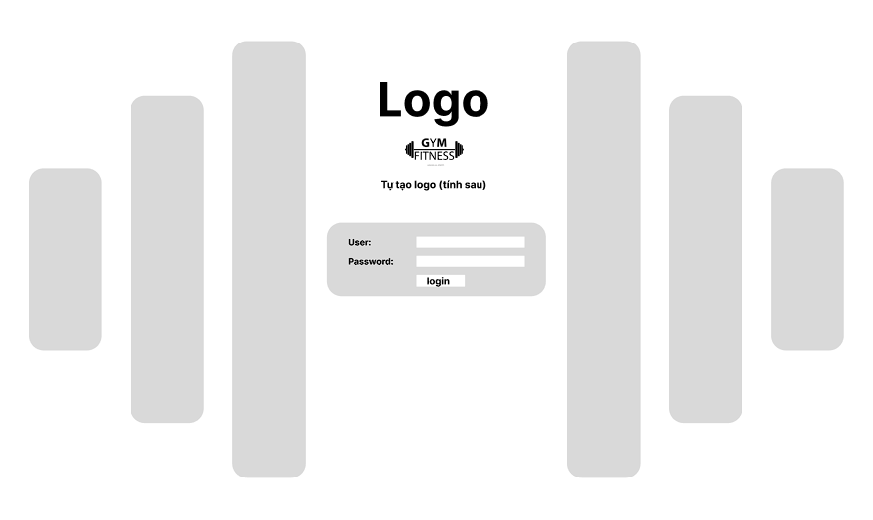

**Tuấn**: tư duy xây dựng ứng dụng ổn, màu vàng dịu mắt. Điểm trừ làm chưa chau chuốc, không có doc

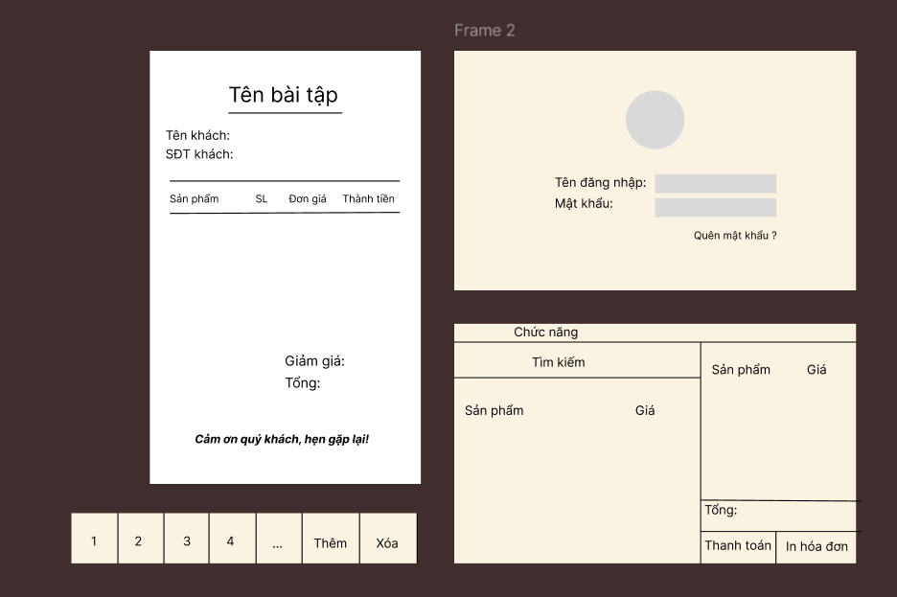

**Over View tuần 1:**

*Khả năng giao việc đã sai hoàn toàn vào 2 lần giao việc đầu tiên. Đòi hỏi lead cần khả năng giao việc tốt hơn tận dụng người tốt hơn*.